FLARE-12/LEDW6S

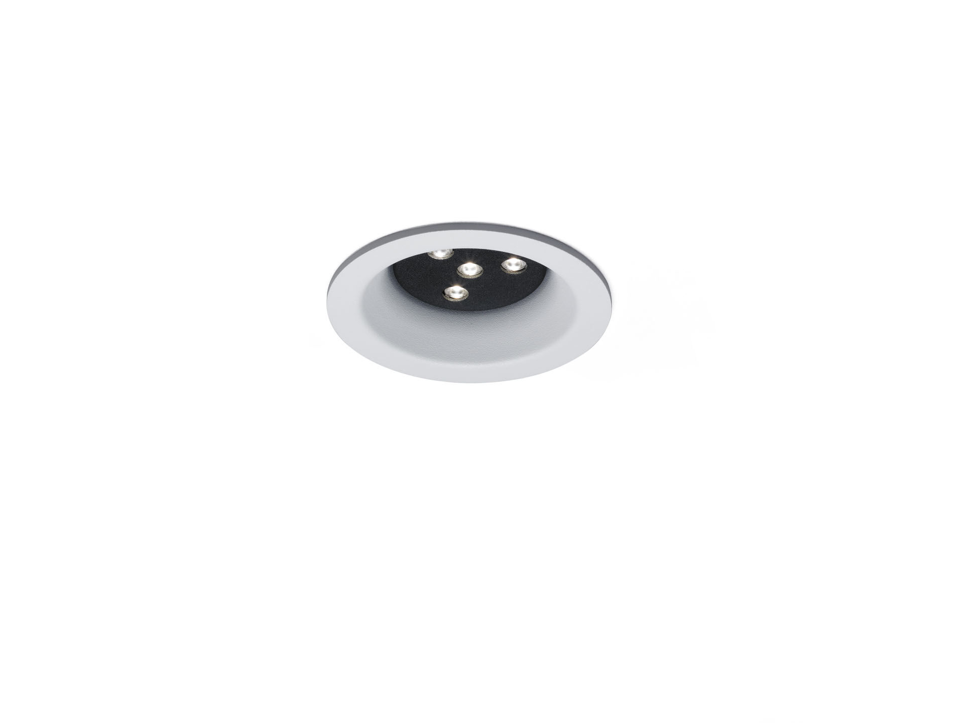
- Arkitektuell downlight.
- LED+LENS™ Flare optik, polycarbonate (PC) lens, fast bredstrålande ljusfördelning.
- Vit kant (RAL9003) och svart (RAL9005) innerdel; andra färgkombinationer på förfrågan.
- Dimensioner: Ø 98 mm x 63 mm.
- Tak utskuren: Ø 81 mm.
- Ljusflöde: 740 lm, Specifikt ljusutbyte: 99 lm/W.
- Energiförbrukning: 7.5 W, ej dimbar.
- Frekvens: 50-60Hz AC.
- Spänning: 110-240V.
- isoleringsklass: class I.
- LED med överlägset bibehållningsfaktor; efter 50000 brinntimmar behåller fixturen 98% av sin initiala ljusflöde.
- Korrelerad färgtemperatura: 3000 K, Färgåtergivning ra: 80.
- Färgavvikelse tolerans: 3 SDCM.
- Formsprutad aluminium armaturhus, .
- IP-klassning: IP20.
- 5 års garanti på armatur och drivenhet.
- Certifieringar: CE.
- Armatur med halogenfritt kablage.
- Armaturen har utvecklats och framställts enligt standard EN 60598-1 i ett företag som är ISO 9001 och ISO 14001-certifierat.

